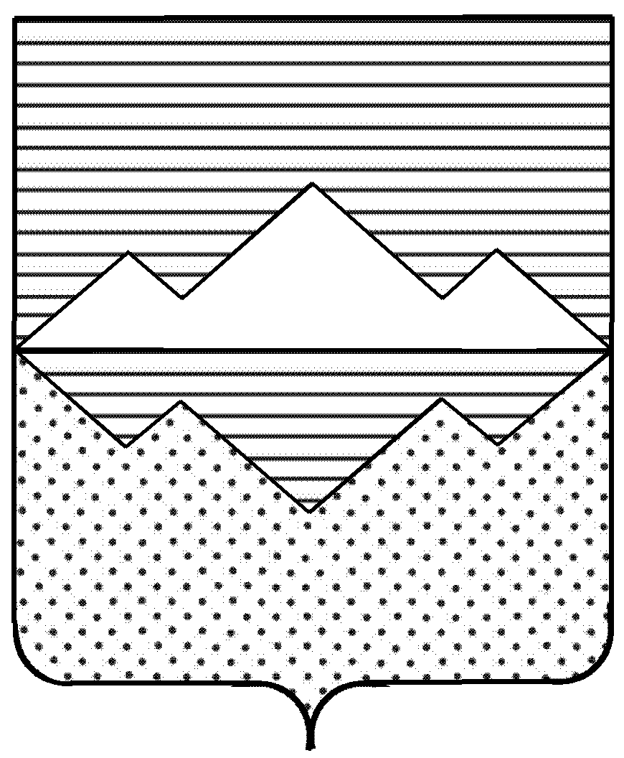

СОБРАНИЕ ДЕПУТАТОВ
САТКИНСКОГО МУНИЦИПАЛЬНОГО РАЙОНА
ЧЕЛЯБИНСКОЙ ОБЛАСТИ

РЕШЕНИЕ

от 31 марта 2021 года №81/14
г. Сатка

О принятии перечня имущества, находящегося в собственности муниципального образования «Саткинское городское поселение», в собственность муниципального образования «Саткинский муниципальный район»

На основании Федерального закона от 06 октября 2003 года № 131-ФЗ «Об общих принципах организации местного самоуправления в Российской Федерации», учитывая обращение Главы Саткинского городского поселения,

СОБРАНИЕ ДЕПУТАТОВ САТКИНСКОГО МУНИЦИПАЛЬНОГО РАЙОНА РЕШАЕТ:

1. Принять перечень имущества, находящегося в собственности муниципального образования «Саткинского городское поселение», в собственность муниципального образования «Саткинский муниципальный район», согласно приложению.
2. Управлению земельными и имущественными отношениями Администрации Саткинского муниципального района принять передаваемое имущество в муниципальную казну.
3. Контроль за исполнением настоящего решения возложить на комиссию по финансам, бюджету и экономической политике (председатель – Витьшев А.А.).

Глава Саткинского муниципального района А.А. Глазков

Председатель Собрания депутатов
Саткинского муниципального района Н.П. Бурматов

ПРИЛОЖЕНИЕ
к Решению Собрания депутатов
Саткинского муниципального района
от 31 марта 2021 года №81/14

ПЕРЕЧЕНЬ
имущества, передаваемого из муниципального образования «Саткинское городское поселение»
в собственность муниципального образования «Саткинский муниципальный район»

№  п/п | Наименование объекта | Инвентарный номер | Количество (шт.) | Балансовая стоимость  (руб.) | Сумма начисленной амортизации  (руб.) | Остаточная стоимость  (руб.)
1 | Веб-Камера Razer Kiyo проводная,  4 МП. 1920*1080 USB 2.0 | ВА00027762 | 1 | 14 940,00 | 14 940,00 | 0,00
 | ВСЕГО |  |  | 14 940,00 | 14 940,00 | 0,00

Начальник Управления земельными и
имущественными отношениями Администрации
Саткинского муниципального района Е.А. Кузина

